Séances d'EPS

Le lundi, à la salle Mandela, nous faisons des échauffements d'animaux comme le serpent, le crapaud, le lapin, la grenouille, le lézard.

Puis ensuite, nous faisons des jeux d'opposition :
l'ours dans la tanière : le but est d'éjecter l'adversaire de sa tanière,
la tortue : le but est de retourner son adversaire sur le dos,
le trésor : on doit reprendre le ballon des mains de l'adversaire.

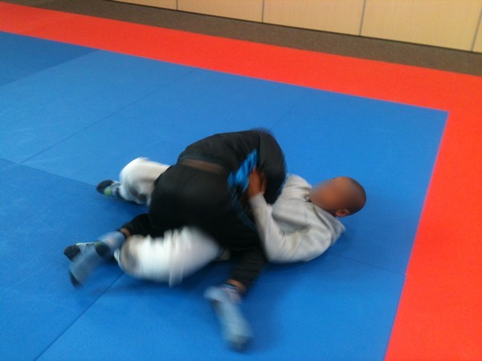

Moi, j'aime beaucoup ce qu'on fait dans la salle Mandela, parce qu'on s'amuse avec nos amis.
Lorenzo Augustin

